西阆苑大二班班级动态
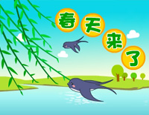
春天是万物复苏、草木争荣的季节，在人们的期盼中春天如期而至。 2026.4.1
阶段课程二：我们在春天里
关键活动：春天来了 春天可以干什么 春天的远足

【01 来园篇】
本班共25人，今日实际来园23人，缺2人：张诗韵、梁珵恩家中有事。
今日早点：鲜牛奶、发糕、每日坚果。
进入大班后，小朋友们更加认识到了签到的重要性。晨间来园时，他们会用平板进行签到，并用对应颜色的笔记录下自己到班的时间，来判断自己是否准时来园。一起来看一看他们签到时的表现吧！
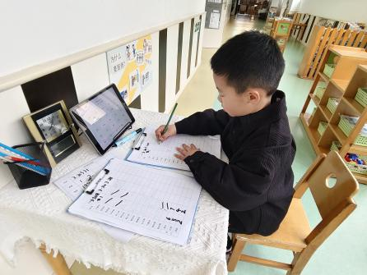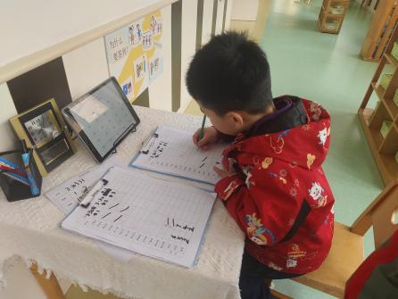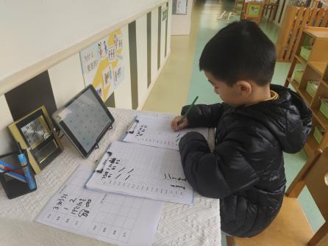

【02 户外篇】
今天户外活动的场地是前操场的飞滑欢乐道，游戏内容为滑滑梯。小朋友们来到场地上，自主选择场域游戏，有的选择从滚筒滑道处滑下，有的选择摇摇马，有的选择敞开的“S”弯滑道滑下，整个操场上都充斥着小朋友们的欢声笑语。快来看看小朋友们游戏过程中的快乐瞬间吧！
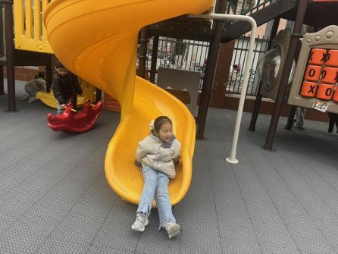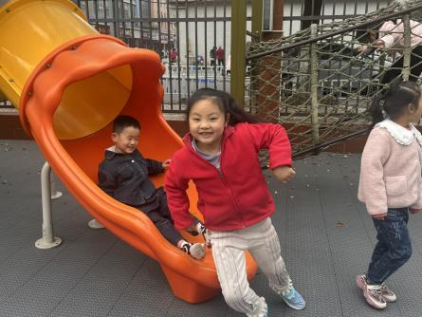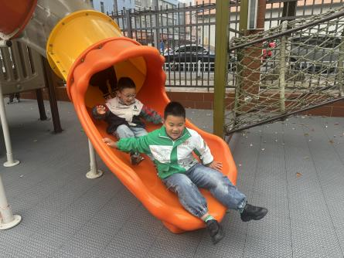
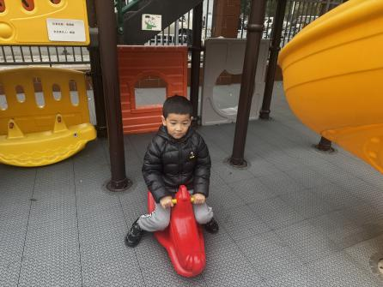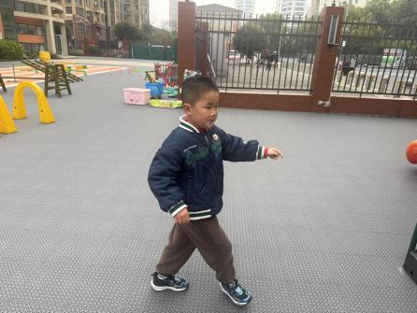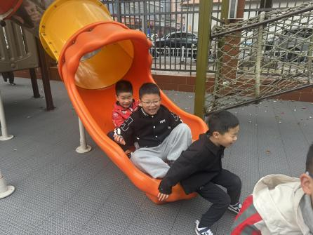

【03 活动篇】
活动：语言《春天的秘密》
《春天的秘密》是一首意境优美的儿童诗歌，诗歌通过简洁优美的语言以及拟人等手法的运用生动地描述了春天美丽的景象，淅沥淅沥的小河，蓝天下啁啾啁啾的燕子，随风飘扬的垂柳等，既赞美了春天的美丽，大自然的神奇，又给人以美的陶冶和享受。本次活动引导幼儿观察图片、课件等理解作品内容，同时在理解的诗歌的基础上启发幼儿观察、发现自然界的变化，感知春的意韵。
提问：春天来了，春天在哪儿呢？都是谁告诉你的？
陈生冉：小河里的冰融化了，河水淅沥淅沥地流着，说：“春天在这儿！”
鲍琳筱：柳树换上春装，在微风中轻轻地飘扬，说：“春天在这儿！”
于晨栩：桃花红着脸， 微笑着说：“春天在这儿！”
成铭恩：小燕子飞在天空中，叫着：“春天在这儿！”
胡心悦：绿油油的麦苗从泥土里钻出来，说：“春天在这儿！”
谢瑞：农民伯伯在播种，拖拉机轰隆轰隆地响，说：“春天在这儿！”
……
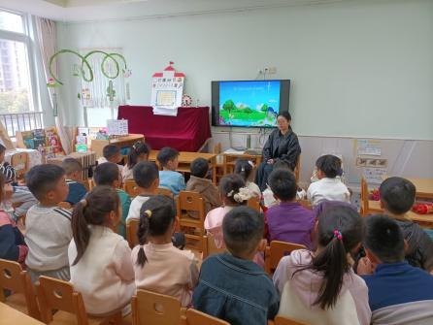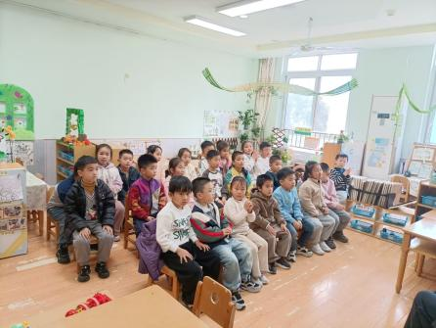

【04 区域篇】
区域游戏时间到了，小朋友们自主进入喜欢的区域游戏。一起来看看他们都选择了哪些区域开展了哪些游戏吧！
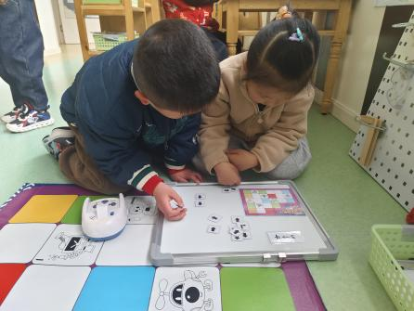 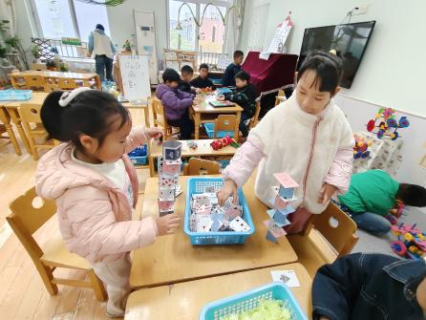 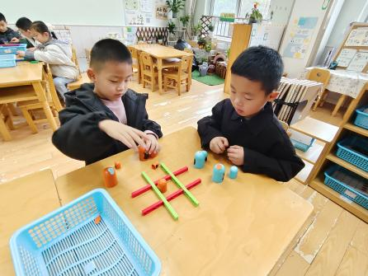科探区 桌面建构区 益智区
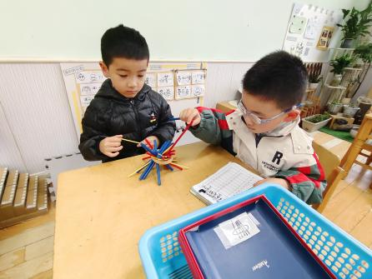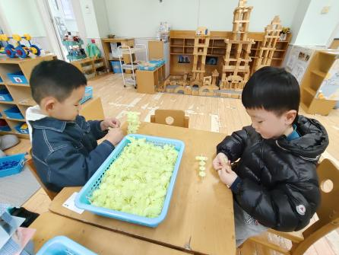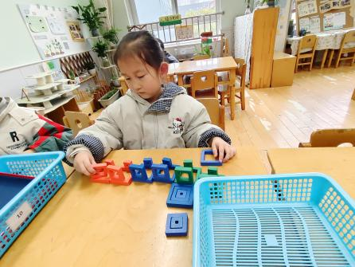
益智区 桌面建构区 益智区
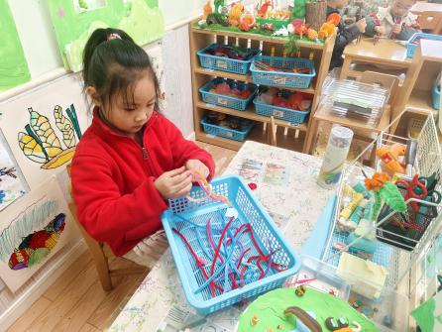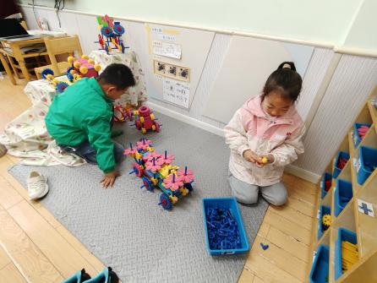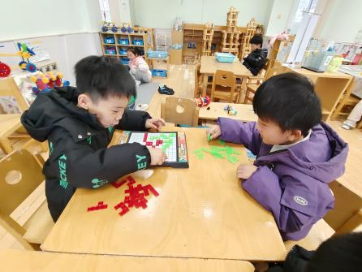
美工区 万能工匠区 益智区
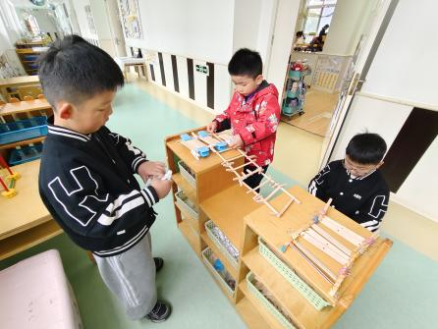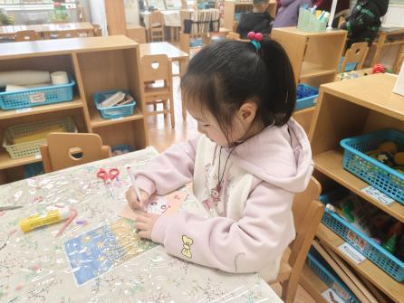
科探区 美工区

【05 生活篇】
今日午餐：牛肉炒饭、老鸭汤。小朋友们洗手之后自主排队盛饭，用餐期间有需要添饭的小朋友也可自主添加，今日王馨悦、吴琬琰、单小岩、陈生冉、郭沛怡、杨梓煜、成铭恩、唐皓辰、陈之昂、李咏集、张文轩、朱桐乐、付宇晨小朋友添了饭。一起来看看小朋友们在用餐时的表现吧！
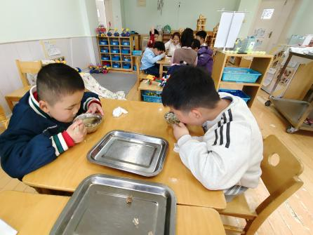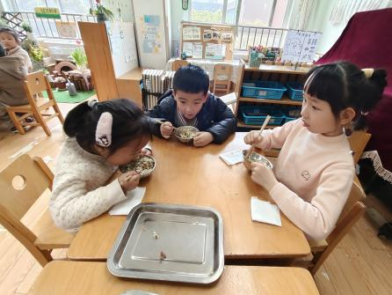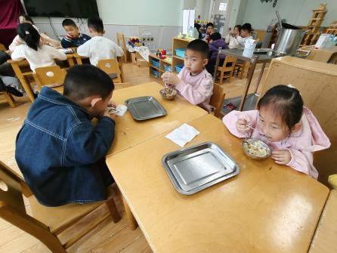
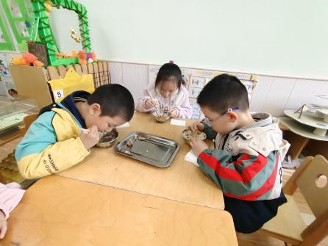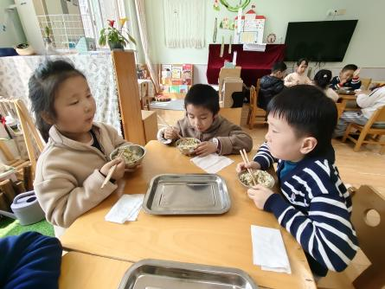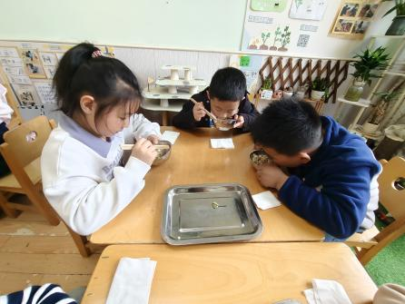
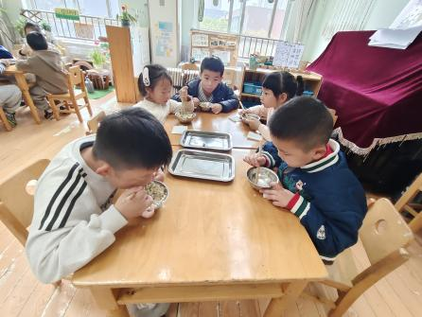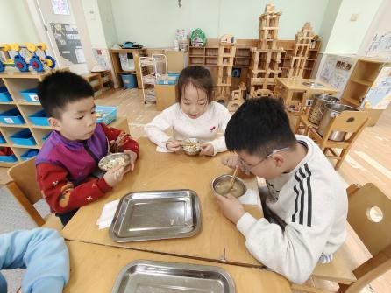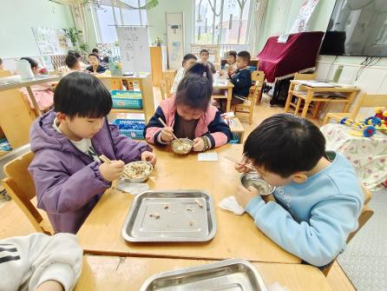

【04 温馨提示】
《春天的秘密》诗歌分享：
春天来了，春天来了，春天在哪儿呢？ 小河里的冰融化了，河水淅沥淅沥地流着， 小声地说：“春天在这儿！春天在这儿！”
春天来了，春天来了，春天在哪儿呢？ 垂柳换上嫩绿的春装，在微风中轻轻的飘扬， 小声地说：“春天在这儿！春天在这儿！”
春天来了，春天来了，春天在哪儿呢？ 桃花红着脸，抿着小嘴， 微笑着说：“春天在这儿！春天在这儿！”
春天来了，春天来了，春天在哪儿呢？ 燕子飞翔在蔚蓝的天空里， 啁啾啁啾地叫着，小声地说：“春天在这儿！春天在这儿！”
春天来了，春天来了，春天在哪儿呢？ 绿油油的麦苗，使劲地从泥土里往上钻， 小声地说：“春天在这儿！春天在这儿！”
春天来了，春天来了，春天在哪儿呢？ 农民伯伯忙着播种，拖拉机轰隆轰隆地嚷：“春天在这儿！春天在这儿！”
哈哈！春天真的来了,春天真的来了,我看见了春天的秘密，我要把它牢牢记在心里。
—END—
在一起的点滴都值得记录

